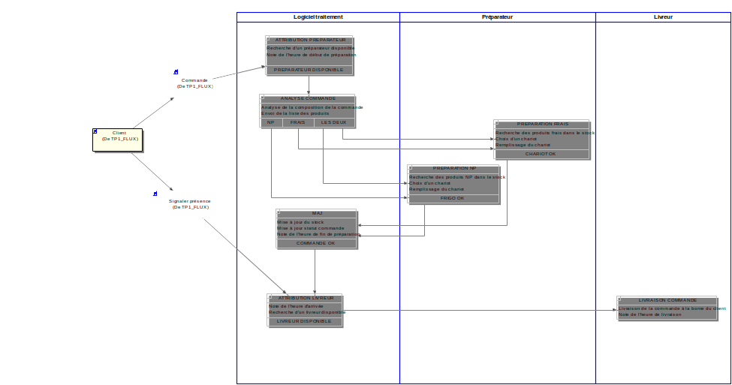
Liste des postes
Nom Alias | Libellé
Livreur

Logiciel traitement | Site internet/Assignation des employés/Gestion des commandes
Préparateur

liste Tâche
Nom Alias | Sous type | Libellé
ANALYSE COMMANDE | Tâche | Analyse quel type de produit compose la commande et envoie une liste au préparateur.
ATTRIBUTION LIVREUR | Tâche | Assignation d’un livreur sur une commande prête.
ATTRIBUTION PREPARATEUR | Tâche | Assignation d’un préparateur sur une nouvelle commande.
LIVRAISON COMMANDE | Tâche | Récupération de la commande et livraison au client.
MAJ | Tâche | Mise à jour du stock, ajout des références d’emplacement de la commande.
PREPARATION FRAIS | Tâche | Préparation de la partie fraîche d’une commande.
PREPARATION NP | Tâche | Préparation de la partie fraîche d’une commande.

